# 5.5 Схема данных

Contents

5.5 Схема данных 1

Заявки, документы, заявители, биометрические шаблоны 1

BIO_TEMPLATES 2

BIO_TEMPLATES_TYPES 2

BIO_TEMPLATES_VERSIONS 3

DOCUMENTS 3

DOCUMENTS_TYPES 3

PERSONS 3

REQUESTS 3

STOP_LISTS 4

STOP_LISTS_CONTENTS 4

# Заявки, документы, заявители, биометрические шаблоны

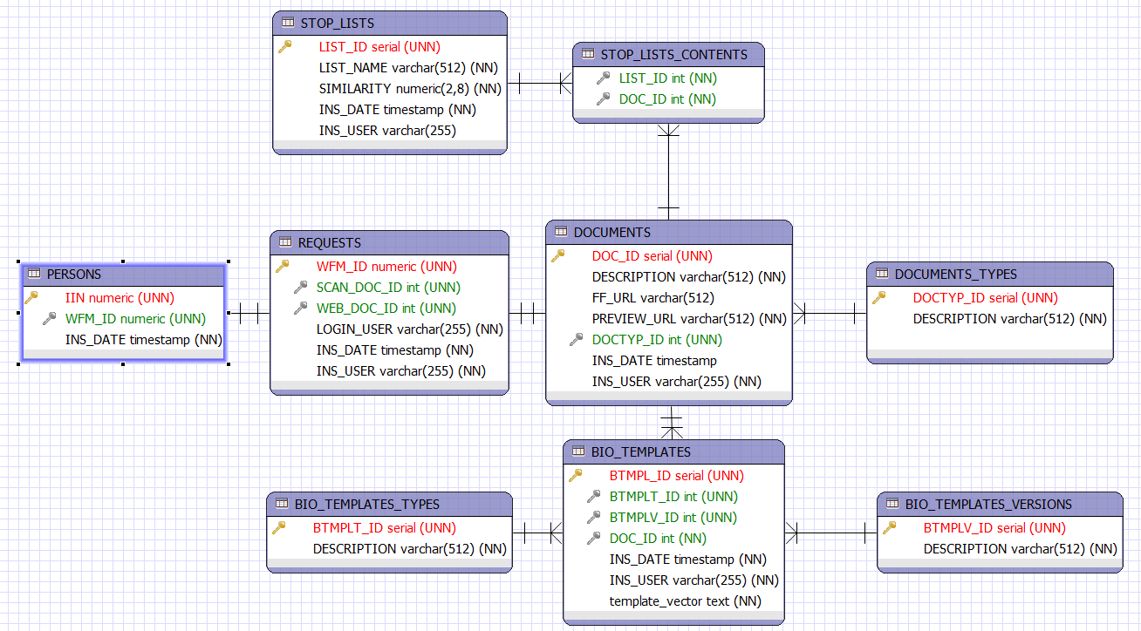

|  |  |  |
| --- | --- | --- |
| **Наименование таблицы** | **Описание** | **Тип данных** |
| DOCUMENTS_TYPES | Справочник типов документов | СправочнQweые данные |
| BIO_TEMPLATES_TYPES | Справочник типов биометрических шаблонов (Фото, вены, отпечатки пальцев и т.п.) | Справочные данные |
| DOCUMENTS | Хранилище документов. Каждый документ - это связка между фотографией полного кадра, превью лица с нее | Данные |
| REQUESTS | Хранилище заявок на биометрическую идентификацию, полученных от АРМ. Заявка связывает сканированное изображение (Документ), Изображение с Веб Камеры с номером заявки (wfmId) | Данные |
| PERSONS | Хранилище связок ИИН, который идентифицирует заявителя с полученными во время оформления заявки биометрическими материалами (фото) | Данные |
| BIO_TEMPLATES | Хранилище биометрических шаблонов (векторов). Каждый биометрический шаблон имеет версию и связан с конкретным документом, по которому этот шаблон построен | Данные |
| BIO_TEMPLATES_VERSIONS | Справочник версий биометрических шаблонов. Шаблон имеет версию. На базе данного документа может быть построено несколько версий биометрического шаблона данного типа | Данные |
| STOP_LISTS | "Заголовок" Стоп-листа, содержащий его идентификатор и меру схожести в рамках этого листа | Данные |
| STOP_LISTS_CONTENTS | Содержимое Стоп-листа - все документы, которые были в данный стоп лист включены | Данные |

## BIO_TEMPLATES

|  |  |  |  |  |  |  |
| --- | --- | --- | --- | --- | --- | --- |
| **PK** | **FK** | **Logical Name** | **Physical Name** | **Type** | **UNIQUE** | **NOT NULL** |
| + |  | BTMPL_ID | BTMPL_ID | serial | UNIQUE | NOT NULL |
|  | + | BTMPLT_ID | BTMPLT_ID | int | UNIQUE | NOT NULL |
|  | + | BTMPLV_ID | BTMPLV_ID | int | UNIQUE | NOT NULL |
|  |  | DOC_ID | DOC_ID | int |  | NOT NULL |
|  |  | INS_DATE | INS_DATE | timestamp |  | NOT NULL |
|  |  | INS_USER | INS_USER | varchar(255) |  | NOT NULL |
|  |  | TEMPLATE_VECTOR | TEMPLATE_VECTOR | text |  | NOT NULL |

## BIO_TEMPLATES_TYPES

|  |  |  |  |  |  |  |
| --- | --- | --- | --- | --- | --- | --- |
| **PK** | **FK** | **Logical Name** | **Physical Name** | **Type** | **UNIQUE** | **NOT NULL** |
| + |  | BTMPLT_ID | BTMPLT_ID | serial | UNIQUE | NOT NULL |
|  |  | DESCRIPTION | DESCRIPTION | varchar(512) |  | NOT NULL |

## BIO_TEMPLATES_VERSIONS

|  |  |  |  |  |  |  |
| --- | --- | --- | --- | --- | --- | --- |
| **PK** | **FK** | **Logical Name** | **Physical Name** | **Type** | **UNIQUE** | **NOT NULL** |
| + |  | BTMPLV_ID | BTMPLV_ID | serial | UNIQUE | NOT NULL |
|  |  | DESCRIPTION | DESCRIPTION | varchar(512) |  | NOT NULL |

## DOCUMENTS

|  |  |  |  |  |  |  |
| --- | --- | --- | --- | --- | --- | --- |
| **PK** | **FK** | **Logical Name** | **Physical Name** | **Type** | **UNIQUE** | **NOT NULL** |
| + |  | DOC_ID | DOC_ID | serial | UNIQUE | NOT NULL |
|  |  | DESCRIPTION | DESCRIPTION | varchar(512) |  | NOT NULL |
|  |  | FF_URL | FF_URL | varchar(512) |  |  |
|  |  | PREVIEW_URL | PREVIEW_URL | varchar(512) |  | NOT NULL |
|  | + | DOCTYP_ID | DOCTYP_ID | int | UNIQUE | NOT NULL |
|  |  | INS_DATE | INS_DATE | timestamp |  |  |
|  |  | INS_USER | INS_USER | varchar(255) |  | NOT NULL |

## DOCUMENTS_TYPES

|  |  |  |  |  |  |  |
| --- | --- | --- | --- | --- | --- | --- |
| **PK** | **FK** | **Logical Name** | **Physical Name** | **Type** | **UNIQUE** | **NOT NULL** |
| + |  | DOCTYP_ID | DOCTYP_ID | serial | UNIQUE | NOT NULL |
|  |  | DESCRIPTION | DESCRIPTION | varchar(512) |  | NOT NULL |

## PERSONS

|  |  |  |  |  |  |  |
| --- | --- | --- | --- | --- | --- | --- |
| **PK** | **FK** | **Logical Name** | **Physical Name** | **Type** | **UNIQUE** | **NOT NULL** |
| + |  | IIN | IIN | numeric | UNIQUE | NOT NULL |
|  | + | WFM_ID | WFM_ID | numeric | UNIQUE | NOT NULL |
|  |  | INS_DATE | INS_DATE | timestamp |  | NOT NULL |

## REQUESTS

|  |  |  |  |  |  |  |
| --- | --- | --- | --- | --- | --- | --- |
| **PK** | **FK** | **Logical Name** | **Physical Name** | **Type** | **UNIQUE** | **NOT NULL** |
| + |  | WFM_ID | WFM_ID | numeric | UNIQUE | NOT NULL |
|  | + | SCAN_DOC_ID | SCAN_DOC_ID | int | UNIQUE | NOT NULL |
|  | + | WEB_DOC_ID | WEB_DOC_ID | int | UNIQUE | NOT NULL |
|  |  | LOGIN_USER | LOGIN_USER | varchar(255) |  | NOT NULL |
|  |  | INS_DATE | INS_DATE | timestamp |  | NOT NULL |
|  |  | INS_USER | INS_USER | varchar(255) |  | NOT NULL |

## STOP_LISTS

|  |  |  |  |  |  |  |
| --- | --- | --- | --- | --- | --- | --- |
| **PK** | **FK** | **Logical Name** | **Physical Name** | **Type** | **UNIQUE** | **NOT NULL** |
| + |  | LIST_ID | LIST_ID | serial | UNIQUE | NOT NULL |
|  |  | LIST_NAME | LIST_NAME | varchar(512) |  | NOT NULL |
|  |  | SIMILARITY | SIMILARITY | numeric(2,8) |  | NOT NULL |
|  |  | INS_DATE | INS_DATE | timestamp |  | NOT NULL |
|  |  | INS_USER | INS_USER | varchar(255) |  |  |

## STOP_LISTS_CONTENTS

|  |  |  |  |  |  |  |
| --- | --- | --- | --- | --- | --- | --- |
| **PK** | **FK** | **Logical Name** | **Physical Name** | **Type** | **UNIQUE** | **NOT NULL** |
| + |  | LIST_ID | LIST_ID | int |  | NOT NULL |
|  |  | DOC_ID | DOC_ID | int |  | NOT NULL |